ALCALDE DE PASTO PEDRO VICENTE OBANDO ORDOÑEZ, PRESIDIO SEGUNDO CONSEJO MUNICIPAL DE POLÍTICA SOCIAL DEL 2017

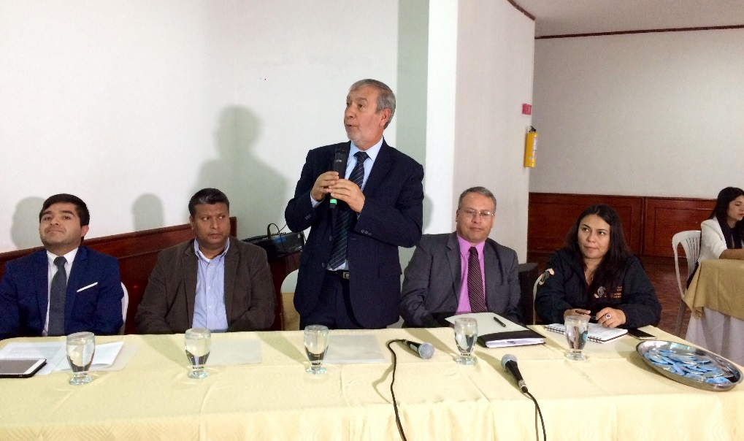

El alcalde de Pasto Pedro Vicente Obando presidio el segundo Consejo de Política Social de Pasto, del año 2017, el evento fue acompañado por el equipo de gobierno y demás entidades e instituciones municipales, departamentales, y del gobierno nacional que integran esta instancia, además de los entes de control municipal como Contraloría y Personería así como invitados, representantes y líderes comunitarios.

La sesión se cumplió en el auditorio del hotel Morasurco, en el cual se socializó y aprobó el documento marco para la superación de pobreza extrema, presentación que estuvo a cargo del Secretario de Bienestar Social, Darío Bastidas. Así mismo durante este consejo se presentó el trabajo alcanzado durante 10 años de la creación del Consejo Ciudadano de Mujeres en la capital de Nariño.

Al término del evento el alcalde de Pasto, Pedro Vicente Obando Ordoñez manifestó que esta jornada fue muy importante porque permitió reflexionar en torno al documento que hace planteamientos para superar la pobreza extrema, así como interlocutor con el Consejo Ciudadano de Mujeres, con cuyas integrantes se acordó la realización en los próximos días de un consejo de seguridad y un consejo de Gobierno para que todo el gabinete municipal conozca su trabajo y acciones cotidianas.

Por su parte Hugo Martin Mideros, Director Regional del Departamento para la Prosperidad Social – DPS, resaltó que a partir de la construcción de esta herramienta el gobierno Nacional podrá visualizar cuales son los principales problemas y las temáticas sobre las cuales debe enfatizar sus esfuerzos las partidas y la articulación para trabajar en función de la población con altos índices de pobreza extrema.

Este documento que fue aprobado y socializado durante la realización del segundo consejo de Política Social del municipio y se realiza en cumplimiento de la ley 1785 de 2016 la cual establece responsabilidades específicas a los mandatarios locales y a Prosperidad social para que conjuntamente se construya el documento marco para la superación de la pobreza extrema.

Durante el encuentro en la cual estuvo también presente el presidente del Consejo de Pasto, Serafín Ávila, mencionó que este documento será socializado en el Concejo de Pasto el próximo martes 13 de junio con el fin de que los cabildantes aporten en la construcción del mismo para fijar una política pública para la superación de la pobreza extrema en el municipio de Pasto.

Información: Secretario de Bienestar Social, Arley Darío Bastidas Bilbao. Celular: 3188342107

Somos constructores de paz

FUE REVOCADA SANCIÓN EN CONTRA DEL SECRETARIO DE EDUCACIÓN,
SUS ARGUMENTOS TENÍAN FUNDAMENTOS LEGALES

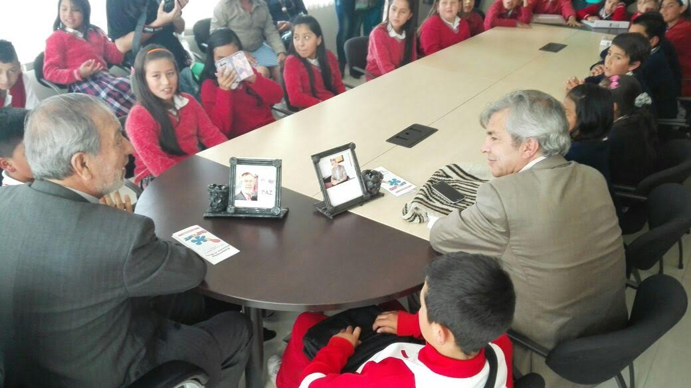

El Secretario de Educación Municipal Henry Barco Melo, confirmó que ya fue notificado del fallo en segunda instancia del Juzgado Quinto Penal del Circuito, a través del cual, se revoca una sanción que le había sido impuesta dentro de un trámite de incidente de desacato de una tutela, interpuesta por una docente del municipio de Pasto.

El funcionario reveló que el caso se remonta a la convocatoria No. 201 de 2012, para proveer una vacante como docente de planta del municipio, en el perfil de educación artística – artes plásticas. El cargo fue cubierto por una docente en diciembre de 2016, quien tiempo después falleció. Posteriormente este cargo fue ocupado por otra docente, la que fue trasladada por falta de carga académica. Este mismo cargo quedó vacante nuevamente tras la renuncia de esta última, en el mes de marzo del presente año.

A comienzos de este año 2017, la docente que había ocupado el segundo puesto en la convocatoria para este cargo, interpuso una acción de tutela reclamando el derecho a ser nombrada, ya que la titular había fallecido. Esta tutela fue negada en primera instancia por el Juzgado Quinto Penal Municipal.

Tras esta negativa, la docente tutelante impugnó el fallo judicial y en segunda instancia el Juez Quinto Penal del Circuito ordenó nombrarla en cargo, ante lo que cual, la Secretaría de Educación explicó que no podía cumplir esta orden judicial, porque debe regirse por las normas establecidas por la Comisión Nacional del Servicio Civil en su Circular No 003 de 2015, que establece un orden de prioridades para los nombramientos. Y en este caso el cargo ya estaba ocupado por un docente que a través de un fallo de tutela de octubre de 2016, logró ser trasladado desde el municipio de Ipiales, por problemas de salud.

Ante esta respuesta el Juzgado Quinto Penal Municipal abre incidente de desacato en contra de la Secretaría de Educación y sanciona a su titular. Al revisar esta sanción el superior jerárquico, que en este caso es el Juzgado Quinto Penal del Circuito, revoca la sanción impuesta al Secretario de Educación, reconociendo que los argumentos expuestos desde el principio del proceso tenían fundamento legal, específicamente lo ordenado en la circular 003 de 2105 de la Comisión Nacional del Servicio Civil.

Información: Secretario de Educación Henry Barco. Celular: 3163676471 henbarcomeloc@gmail.com

Somos constructores de paz

VERIFICACIÓN DE CONTROL DE CRECIMIENTO Y DESARROLLO DE LOS MESES DE FEBRERO Y MARZO DEL 2017 DEL PROGRAMA MÁS FAMILIAS EN ACCIÓN

La Alcaldía Municipal de Pasto a través de la Secretaría de Bienestar Social y el programa Más Familias en Acción; se permite comunicar a los titulares del programa que a partir del día lunes 12 hasta el día viernes 16 junio, se revisará los libros de control de crecimiento y desarrollo de los menores de 6 años que asistieron durante los meses de febrero y marzo 2017, a los diferentes centros de salud públicos y privados del Municipio.

La revisión de estas fechas se realizará en las oficinas del Enlace Municipal, en la carrera 26 sur Avenida Mijitayo, antiguo Inurbe, en horario de 7:00 am a 12:00 m y de 2:00 pm hasta las 5:00 pm.

IMPLEMENTACIÓN DE ESTRATEGIA DE PREVENCIÓN DE CONSUMO DE SUSTANCIAS PSICOACTIVAS EN LAS V.I.P

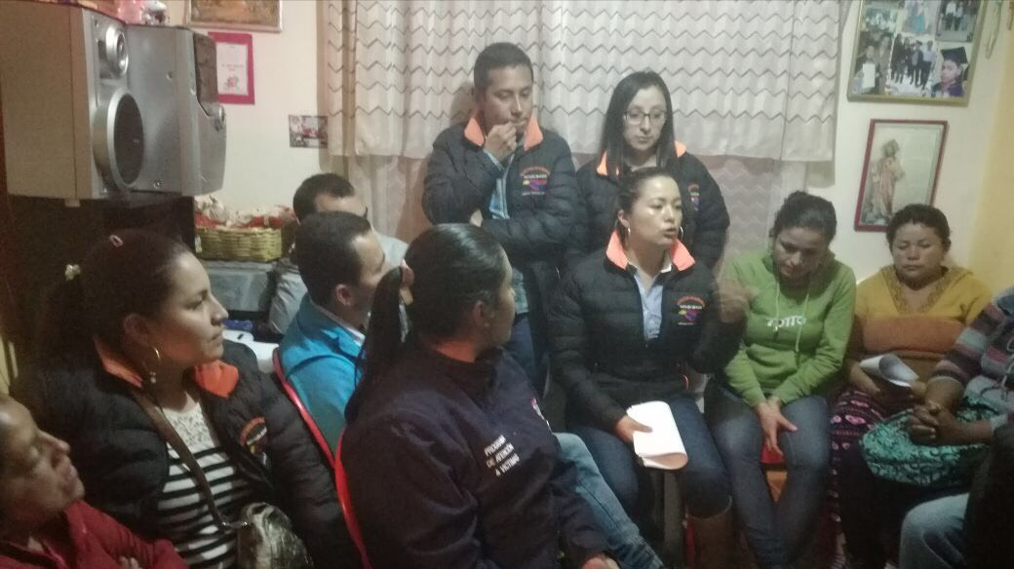

La Secretaria de Gobierno, a través de la Subsecretaria de Convivencia y Derechos Humanos, realizó en las Viviendas de Interés Prioritario, sector San Luis, San Sebastián y Nuevo Sindagua, una reunión con 30 líderes y administradores de estas viviendas, con el objetivo de implementar la estrategia de prevención de S.P.A, en niños, niñas y adolescentes.

El fin de esta actividad realizada a través de talleres lúdico-participativos es prevenir el consumo y expendio de Sustancia Psicoactivas en la comunidad, y realizar la sensibilización en padres de familia brindando orientación en temas de crianza y educación. Las capacitaciones iniciarán a mediados del mes en curso empezando en las nueve torres de Nuevo Sindagua para posteriormente continuar con San Luis Y San Sebastián.

Libardo Pinchao, líder de la torre 19 del sector de San Luis manifestó sentirse comprometido con la comunidad en la realización de estas capacitaciones, además dijo estar agradecido, ya que esta clase de actividades son necesarias y oportunas porque con ellas lo que se busca es que la juventud no se pierda en el consumo.

Al respecto la Subsecretaria de Convivencia y Derechos Humanos, Nathaly Feuillet Alomia, expresó que desde esta dependencia se sigue adelantando, esta clase de actividades, desarrollando capacitaciones con la comunidad y para la comunidad, buscando que a través de la prevención se logre reducir el consumo y la venta de sustancias Psicoactivas en el Municipio.

Información: Subsecretaria de Convivencia y Derechos Humanos, Nathaly Feuillet. Celular: 3014287547

Somos constructores de paz

JÓVENES DEL MUNICIPIO EN PROCESO FORMATIVO DE LENGUA DE SEÑAS

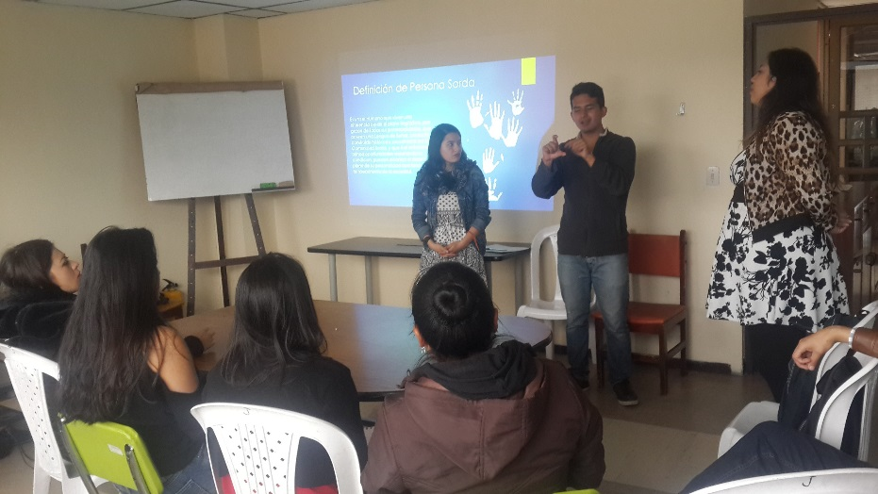

La Fundación por la Juventud Sorda “JUVENSOR” en articulación con la Dirección Administrativa de Juventud se encuentra desarrollando el Curso de Lengua de Señas Nivel Básico dirigido a jóvenes del municipio.

El curso, que cuenta con una participación de alrededor de 15 jóvenes, dio inicio el pasado 27 de mayo de 2017 y se desarrolla todos los sábados a partir de las 8 de la mañana en las instalaciones de la Dirección Administrativa de Juventud Carrera 21B No. 19-37 Edificio Jácomez.

Es importante destacar la realización de este tipo de iniciativas de parte de la Dirección Administrativa de Juventud y “JUVENSOR” con el fin de cerrar las brechas entre la comunidad sorda y asimismo generar procesos de aprendizaje que permitan a los y las jóvenes del municipio romper las barreras del lenguaje e iniciar su proceso para ser intérpretes de lengua de señas.

El curso tendrá una duración de 40 horas divididas en 10 sesiones de 4 horas y se extenderá hasta finales del mes de julio.

Información: Directora Administrativa de Juventud Nathaly Riascos Maya. Celular: 3014887417
nathalyjriascos@gmail.com
Somos constructores de paz

SECRETARÍA DE SALUD CONVOCA A REUNIÓN PARA DETERMINAR LA TENENCIA DE CANINOS POTENCIALMENTE PELIGROSOS

La Secretaría de Salud, en cabeza de la Dra. Diana Paola Rosero Zambrano, dando cumplimiento a la Ley 1801 del 29 de julio de 2016 (Código de Policía), particularmente en temas de buena convivencia en la tenencia de animales y su protección, reunió a la Secretaría de Gobierno, Secretaría de Gestión Ambiental y a Policía, para regular las normas que se debe tener en cuenta, para mantener en buenas condiciones los perros potencialmente peligrosos.

Los temas que se trataron junto al asesor jurídico de la Secretaría de Salud, están relacionados con la responsabilidad del propietario del canino, con el registro y control en las zonas comunales, con los albergues, la cesión de la propiedad, la prohibición de la importación y crianza de estos ejemplares, las tasas de registro y comportamiento en la tenencia de estos perros potencialmente peligrosos, que pueden afectar la seguridad de las personas y la convivencia.

Al final de la reunión se acordó la importancia de la articulación entre las entidades competentes, para dar trámite a la situación que se presenta en torno al manejo y tenencia de esta clase de caninos. Así mismo, se concluyó que la Administración planificará la realización de un censo en el Municipio, que determine el número existente de ejemplares de estas razas potencialmente peligrosas y con base en este resultado, se organizarán actividades que regulen la legislación y la implementación de un acuerdo para carnetizar a los propietarios de estas mascotas y la implementación de un chip para su seguimiento y control.

Información: Secretaria de Salud Diana Paola Rosero. Celular: 3116145813 dianispao2@msn.com

Somos constructores de paz

INICIAN EMISIONES EN VIVO DEL MAGAZINE DE RADIO “PASTO SONORA”

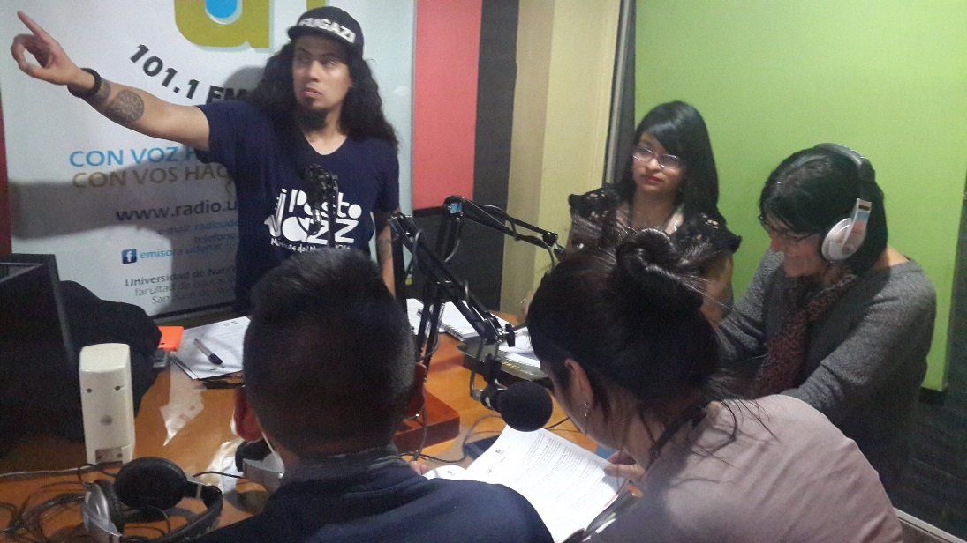

Como parte de la estrategia de comunicaciones de la Dirección Administrativa de Juventud se está desarrollando el magazine de radio Pasto Sonora.

Este magazine tiene como objetivo ser un espacio institucional donde contar, dialogar y debatir acerca de temáticas específicamente asociadas a la dinámica juvenil del municipio de Pasto y a los proyectos liderados por la Dirección Administrativa de Juventud.

Por otro lado, se plantea como un espacio de participación para colectivos de juveniles de comunicación, en las fases de diseño, producción y emisión en vivo. Cuenta con un equipo de trabajo de jóvenes que incluye un pasante de comunicación social de la Universidad Mariana, dos jóvenes del colectivo Generación Alternativa y una joven de Radio Quillasinga del corregimiento del Encano.

El magazine tiene una duración de 1 hora y se transmite en vivo todos los jueves de 5 a 6 de la tarde por la 101.1FM estéreo Radio Universidad de Nariño. Con el fin de dar a conocer un poco más las realidades, dinámicas y acciones juveniles del municipio de Pasto se abordan temáticas tales como el emprendimiento, el liderazgo, la participación e incidencia, el arte alternativo, el Hip Hop, el Rock, el carnaval, la producción audiovisual, Galeras Rock y Se-emana de la Juventud entre otros.

Información: Directora Administrativa de Juventud Nathaly Riascos Maya. Celular: 3014887417
nathalyjriascos@gmail.com

Somos constructores de paz

Oficina de Comunicación Social
Alcaldía de Pasto

